LAPORAN PROJECT
PEMBUATAN APLIKASI MOBILE
SEWA SEPEDA LISTRIK
GOWESIN
Matakuliah : Pemrograman Aplikasi Bergerak.
Dosen Pengampu : Bpk Dede Husen, M.Kom.



DISUSUN OLEH:
KELOMPOK 11 | TINFC – 02 - 2024
Widia Sulistiani | 20240810064
Muhammad Ervin Jarrel Zakaria | 20240810045

PROGRAM STUDI TEKNIK INFORMATIKA
UNIVERSITAS KUNINGAN
2026

KATA PENGANTAR

Puji syukur ke hadirat Tuhan Yang Maha Esa karena atas rahmat dan karunia-Nya laporan project "Pembuatan Aplikasi Mobile Sewa Sepeda Listrik Gowesin" dapat diselesaikan dengan baik.
Laporan ini disusun sebagai dokumentasi proses perancangan dan pengembangan aplikasi mobile yang bertujuan untuk memudahkan masyarakat dalam melakukan penyewaan sepeda listrik secara digital. Melalui aplikasi ini, pengguna dapat mencari lokasi sepeda listrik, melakukan pemesanan, melihat riwayat penyewaan, serta melakukan pembayaran dengan lebih mudah dan efisien.
Penulis mengucapkan terima kasih kepada dosen pembimbing, serta semua pihak yang telah membantu dalam proses pembuatan aplikasi dan penyusunan laporan ini.
Penulis menyadari bahwa laporan ini masih memiliki kekurangan. Oleh karena itu, kritik dan saran yang membangun sangat diharapkan demi pengembangan aplikasi dan penyempurnaan laporan di masa mendatang.

Kuningan, 2026

Penyusun

DAFTAR ISI

Contents
KATA PENGANTAR ii
DAFTAR ISI iii
BAB 1 1
PENDAHULUAN 1
1.1 Latar Belakang 1
1.2 Tujuan Pembuatan Aplikasi 2
1.3 Manfaat Aplikasi 2
BAB 2 3
DESKRIPSI APLIKASI 3
2.1 Gambaran Umum Aplikasi 3
2.2 Identitas Aplikasi 3
2.3 Teknologi Yang Digunakan 3
2.4 Cara Kerja Sistem 4
2.5 Pengguna Sistem 4
BAB 3 5
PENJELASAN APLIKASI 5
3.1 Penjelasan Aplikasi 5
BAB 4 6
PENJELASAN FITUR APLIKASI 6
4.1 Fitur Registrasi Akun 6
4.2 Fitur Login Akun 7
4.3 Beranda Halaman Utama (Dashboard) 7
4.4 Fitur Penyewaan Sepeda 10
4.5 Fitur Peta Lokasi 11
4.6 Fitur Riwayat Penyewaan 12
4.7 Fitur Profil Pengguna 13
4.8 Fitur Navigasi Aplikasi 14
BAB 5 15
PENJELASAN UI/UX GOWESIN 15
5.1 Desain UI/UX 15
5.2 Desain Halaman Login 16
5.3 Desain Halaman Registrasi 18
5.4 Tampilan Halaman Dashboard 20
5.5 Tampilan Halaman Penyewaan 21
5.6 Tampilan Halaman Peta 23
5.7 Tampilan Halaman Riwayat Penyewaan 24
5.8 Tampilan Halaman Profil 26
5.9 Tampilan Halaman Navigasi Aplikasi 27

BAB 1

PENDAHULUAN

Latar Belakang
Perkembangan teknologi informasi pada era digital saat ini telah membawa perubahan yang signifikan dalam berbagai aspek kehidupan masyarakat. Salah satu perubahan yang paling terlihat adalah meningkatnya penggunaan perangkat mobile sebagai sarana untuk memperoleh informasi dan mengakses berbagai layanan secara cepat dan praktis. Kehadiran smartphone tidak hanya digunakan sebagai alat komunikasi, tetapi juga telah berkembang menjadi media yang mampu mendukung aktivitas sehari-hari, termasuk dalam bidang transportasi.
Seiring dengan meningkatnya kesadaran masyarakat terhadap pentingnya menjaga lingkungan, penggunaan kendaraan ramah lingkungan mulai menjadi perhatian berbagai kalangan. Salah satu alternatif transportasi yang saat ini cukup diminati adalah sepeda listrik. Sepeda listrik menawarkan berbagai keunggulan, seperti tidak menghasilkan emisi gas buang, lebih hemat energi, mudah digunakan, serta cocok digunakan untuk mobilitas jarak pendek hingga menengah.
Meskipun penggunaan sepeda listrik semakin meningkat, proses penyewaan yang masih dilakukan secara konvensional sering kali menimbulkan berbagai kendala. Pengguna harus datang langsung ke lokasi penyewaan untuk mengetahui ketersediaan unit, melakukan pencatatan data secara manual, serta melakukan transaksi secara langsung. Kondisi tersebut menyebabkan proses penyewaan menjadi kurang efektif dan kurang efisien, terutama bagi pengguna yang membutuhkan layanan secara cepat.
Selain itu, pengelola usaha penyewaan sepeda listrik juga menghadapi beberapa permasalahan, seperti kesulitan dalam mengelola data pelanggan, mencatat transaksi penyewaan, memantau ketersediaan unit sepeda, serta membuat laporan operasional secara terstruktur. Jika seluruh proses masih dilakukan secara manual, maka risiko terjadinya kesalahan pencatatan dan kehilangan data akan semakin besar.
Berdasarkan permasalahan tersebut, dikembangkan sebuah aplikasi mobile bernama Gowesin yang bertujuan untuk memberikan solusi digital dalam layanan penyewaan sepeda listrik. Melalui aplikasi ini, pengguna dapat melakukan proses pencarian, pemesanan, dan pengelolaan penyewaan secara langsung melalui perangkat smartphone tanpa harus datang ke lokasi terlebih dahulu. Dengan demikian, proses penyewaan menjadi lebih mudah, cepat, dan terorganisir.
Pengembangan aplikasi Gowesin diharapkan dapat memberikan manfaat bagi pengguna maupun pengelola layanan penyewaan sepeda listrik. Bagi pengguna, aplikasi ini memberikan kemudahan dalam memperoleh informasi dan melakukan penyewaan. Sedangkan bagi pengelola, aplikasi ini membantu dalam proses pengelolaan data dan operasional bisnis secara lebih efektif.

Tujuan Pembuatan Aplikasi
Adapun tujuan dari pengembangan aplikasi Gowesin adalah sebagai berikut:
- Membangun aplikasi mobile yang dapat mempermudah proses penyewaan sepeda listrik.
- Menyediakan informasi ketersediaan sepeda secara cepat dan akurat.
- Membantu pengelola dalam mengelola data penyewaan dan pelanggan.
- Meningkatkan efisiensi proses transaksi penyewaan.
- Mendukung penggunaan transportasi ramah lingkungan di masyarakat.

Manfaat Aplikasi
Manfaat yang diharapkan dari aplikasi Gowesin antara lain:
- Memudahkan pengguna dalam melakukan penyewaan sepeda listrik kapan saja dan di mana saja.
- Mengurangi proses administrasi yang dilakukan secara manual.
- Membantu pengelola dalam mengelola data secara lebih terstruktur.
- Meningkatkan kualitas pelayanan kepada pelanggan.
- Mendukung penerapan teknologi digital pada sektor transportasi ramah lingkungan.

BAB 2

DESKRIPSI APLIKASI

2.1 Gambaran Umum Aplikasi
Gowesin merupakan aplikasi mobile berbasis Android yang dirancang untuk menyediakan layanan penyewaan sepeda listrik secara digital. Aplikasi ini memungkinkan pengguna untuk melihat daftar sepeda yang tersedia, melakukan pemesanan, mengelola data akun, serta melihat riwayat penyewaan melalui satu platform yang mudah digunakan.
Konsep utama dari aplikasi Gowesin adalah menghadirkan layanan penyewaan yang praktis dan modern dengan memanfaatkan teknologi mobile. Seluruh proses yang sebelumnya dilakukan secara manual dapat dilakukan secara digital sehingga meningkatkan kenyamanan pengguna dan efektivitas pengelolaan layanan.
.

2.2 Identitas Aplikasi
Di era modern, Nama Aplikasi : Gooowess
Jenis Aplikasi : Mobile Application
Platform : Android
Kategori : Transportasi dan Penyewaan Kendaraan
Target Pengguna : Masyarakat umum, wisatawan, mahasiswa, serta pengguna yang membutuhkan sarana transportasi praktis dan ramah lingkungan.

2.3 Teknologi Yang Digunakan
Dalam pengembangan aplikasi Gowesin digunakan beberapa teknologi pendukung sebagai berikut:
• Android Studio sebagai lingkungan pengembangan aplikasi mobile Android.
• Kotlin sebagai bahasa pemrograman utama dalam pengembangan aplikasi.
• Supabase sebagai Backend as a Service (BaaS) yang menyediakan layanan database, autentikasi pengguna, dan API secara terintegrasi.
• PostgreSQL sebagai sistem manajemen basis data yang digunakan melalui platform Supabase.
• Supabase Authentication untuk mengelola proses registrasi, login, dan autentikasi pengguna.
• Supabase SDK sebagai penghubung antara aplikasi Android dan layanan backend Supabase.

2.4 Cara Kerja Sistem
Aplikasi Gowesin menggunakan arsitektur client-server berbasis cloud dengan memanfaatkan layanan Supabase sebagai backend utama.
Ketika pengguna melakukan aktivitas seperti registrasi, login, melihat data sepeda listrik, maupun melakukan penyewaan, aplikasi Android akan mengirimkan permintaan ke layanan Supabase melalui Supabase SDK.
Selanjutnya, Supabase akan memproses permintaan tersebut dan berinteraksi dengan database PostgreSQL untuk mengambil atau menyimpan data yang diperlukan. Setelah proses selesai, Supabase akan mengirimkan respons kembali ke aplikasi sehingga informasi dapat ditampilkan kepada pengguna secara langsung.
Dengan pendekatan ini, proses pengelolaan data menjadi lebih efisien, aman, dan mudah dikembangkan karena tidak memerlukan pengelolaan server backend secara manual.

2.5 Pengguna Sistem
Pengguna atau user Adalah admin(pengurus) dan penyewa (customer)
Admin
- Mengelola data sepeda.
- Mengelola data pengguna.
- Mengelola transaksi penyewaan.
- Melakukan konfirmasi pembayaran.
Penyewa
- Registrasi akun.
- Login ke aplikasi.
- Melihat daftar sepeda.
- Melakukan penyewaan.
- Melihat riwayat transaksi.
- Mengelola profil.

BAB 3

PENJELASAN APLIKASI

3.1 Penjelasan Aplikasi
Aplikasi Gowesin dirancang dengan konsep yang sederhana agar mudah digunakan oleh berbagai kalangan pengguna. Sistem dibangun dengan memperhatikan kemudahan akses, kecepatan proses, serta kenyamanan pengguna dalam melakukan penyewaan sepeda listrik.
Ketika aplikasi dijalankan, pengguna akan diarahkan ke halaman login. Pengguna yang belum memiliki akun dapat melakukan registrasi terlebih dahulu dengan mengisi data yang diperlukan. Setelah berhasil masuk ke dalam sistem, pengguna dapat mengakses berbagai fitur yang tersedia pada aplikasi.
Pada halaman utama, pengguna dapat melihat informasi mengenai sepeda listrik yang tersedia untuk disewa. Setiap data sepeda menampilkan informasi penting seperti nama sepeda, harga sewa, deskripsi singkat, dan status ketersediaan. Dengan adanya informasi tersebut, pengguna dapat menentukan pilihan sesuai kebutuhan.
Apabila pengguna ingin melakukan penyewaan, pengguna hanya perlu memilih unit sepeda yang tersedia dan melakukan konfirmasi pemesanan. Data transaksi akan tersimpan secara otomatis ke dalam database sehingga dapat dipantau oleh pengelola maupun pengguna.
Selain itu, aplikasi juga menyediakan fitur riwayat penyewaan yang memungkinkan pengguna melihat transaksi yang pernah dilakukan sebelumnya. Fitur ini membantu pengguna dalam memantau aktivitas penggunaan layanan serta memberikan transparansi terhadap data transaksi.
Secara keseluruhan, aplikasi Gowesin dirancang untuk memberikan pengalaman penggunaan yang mudah, cepat, dan nyaman sehingga dapat meningkatkan minat masyarakat dalam menggunakan transportasi ramah lingkungan.

BAB 4

PENJELASAN FITUR APLIKASI

Pada bab ini akan dijelaskan berbagai fitur yang tersedia pada aplikasi Gowesin. Fitur-fitur tersebut dirancang untuk mempermudah pengguna dalam melakukan penyewaan sepeda listrik secara digital, mulai dari proses autentikasi hingga pengelolaan riwayat transaksi.

4.1 Fitur Registrasi Akun
Fitur registrasi digunakan oleh pengguna yang belum memiliki akun pada sistem. Melalui fitur ini, pengguna dapat mendaftarkan diri dengan mengisi beberapa informasi seperti nama lengkap, alamat email, nomor telepon, serta password. Data yang telah dimasukkan akan disimpan ke dalam database dan digunakan sebagai identitas pengguna saat mengakses aplikasi.
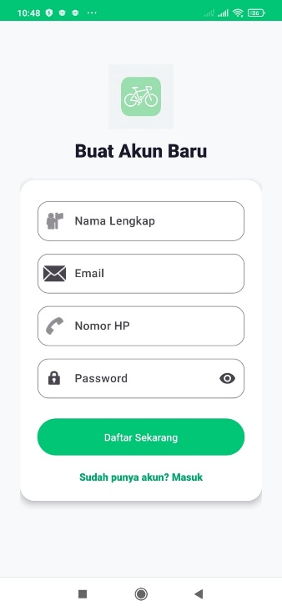
Gambar 4.1 | Registrasi akun Gowesin

4.2 Fitur Login Akun
Fitur login berfungsi sebagai sistem autentikasi untuk memastikan bahwa hanya pengguna yang terdaftar yang dapat mengakses layanan aplikasi. Pengguna cukup memasukkan email dan password yang telah didaftarkan sebelumnya. Setelah data diverifikasi oleh sistem, pengguna akan diarahkan ke halaman utama aplikasi.
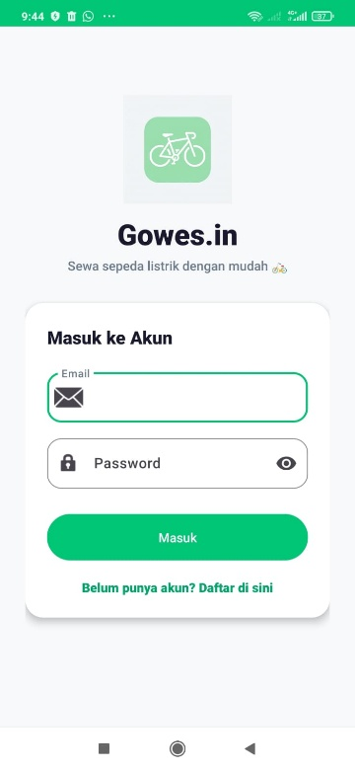
Gambar 4.2 | Login akun Gowesin

4.3 Beranda Halaman Utama (Dashboard)
Dashboard merupakan halaman utama yang ditampilkan setelah pengguna berhasil melakukan login ke dalam aplikasi Gowesin. Halaman ini berfungsi sebagai pusat informasi yang menyediakan berbagai informasi penting terkait layanan penyewaan sepeda listrik.
Dashboard dirancang dengan tampilan yang sederhana dan informatif sehingga pengguna dapat memperoleh informasi yang dibutuhkan tanpa harus berpindah ke banyak halaman.
Pada dashboard terdapat beberapa komponen utama sebagai berikut:

Informasi Pengguna
Pada bagian atas dashboard ditampilkan sapaan kepada pengguna yang sedang login ke dalam aplikasi. Informasi ini bertujuan untuk memberikan pengalaman penggunaan yang lebih personal dan meningkatkan interaksi antara pengguna dengan aplikasi.
Selain menampilkan nama pengguna, bagian ini juga menampilkan slogan aplikasi yang mengajak pengguna untuk menggunakan transportasi yang ramah lingkungan.

Informasi Aturan Penyewaan
Dashboard menampilkan aturan penyewaan yang harus dipatuhi oleh setiap pengguna sebelum melakukan transaksi.
Aturan yang ditampilkan meliputi:
- Pembayaran harus dikonfirmasi oleh admin.
- Sepeda harus dikembalikan tepat waktu.
- Keterlambatan pengembalian dikenakan denda sesuai ketentuan.
- Kerusakan kendaraan menjadi tanggung jawab penyewa.
Keberadaan informasi ini bertujuan untuk memberikan pemahaman kepada pengguna mengenai hak dan kewajiban selama menggunakan layanan penyewaan.

Katalog Sepeda Listrik
Bagian ini menampilkan daftar sepeda listrik yang tersedia untuk disewa oleh pengguna.
Informasi yang ditampilkan meliputi:
- Foto kendaraan.
- Nama kendaraan.
- Harga sewa per jam.
- Status ketersediaan kendaraan.
- Persentase baterai.
- Jumlah stok yang tersedia.
Dengan adanya informasi tersebut, pengguna dapat membandingkan berbagai pilihan kendaraan sebelum melakukan penyewaan.

Status Ketersediaan Kendaraan
Dashboard menyediakan informasi mengenai status ketersediaan setiap unit kendaraan yang tersedia.
Status kendaraan ditampilkan dalam bentuk label tertentu, seperti "Available", yang menunjukkan bahwa kendaraan masih dapat digunakan untuk proses penyewaan.
Fitur ini membantu pengguna mengetahui kondisi kendaraan secara langsung tanpa harus menghubungi pihak pengelola.

Informasi Kapasitas Baterai
Setiap kendaraan yang ditampilkan pada dashboard dilengkapi dengan informasi persentase kapasitas baterai.
Informasi ini sangat penting karena dapat membantu pengguna memperkirakan kemampuan kendaraan untuk digunakan selama perjalanan.
Semakin besar persentase baterai yang tersedia, semakin jauh kendaraan dapat digunakan oleh pengguna.

Informasi Stok Kendaraan
Selain status ketersediaan, dashboard juga menampilkan jumlah unit kendaraan yang masih tersedia.
Informasi stok membantu pengguna mengetahui apakah kendaraan yang dipilih masih tersedia dalam jumlah yang cukup untuk disewa.
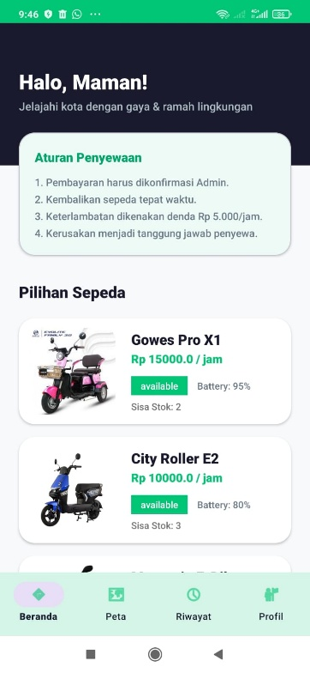
Gambar 4.3 | Dashboard Gowesin

4.4 Fitur Penyewaan Sepeda
Fitur penyewaan merupakan fitur utama pada aplikasi Gowesin. Melalui fitur ini, pengguna dapat melakukan pemesanan sepeda listrik secara langsung melalui perangkat mobile.
Proses penyewaan dilakukan dengan memilih kendaraan yang tersedia, menentukan durasi penyewaan, kemudian melakukan konfirmasi transaksi sesuai prosedur yang telah ditentukan.
Data penyewaan yang berhasil dilakukan akan disimpan ke dalam database sehingga dapat dipantau oleh pengguna maupun admin.
Fungsi utama fitur ini adalah:
- Memudahkan proses pemesanan kendaraan.
- Mengurangi proses penyewaan secara manual.
- Menyimpan data transaksi secara otomatis
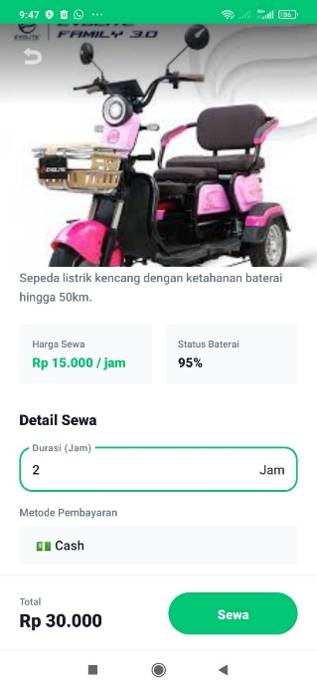 | 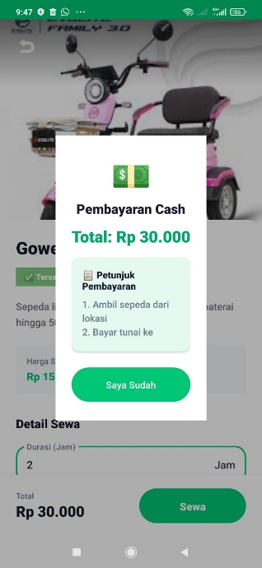

Gambar 4.4 | Fitur penyewaan sepeda Gowesin

4.5 Fitur Peta Lokasi
Fitur peta digunakan untuk menampilkan lokasi penyewaan atau lokasi kendaraan yang tersedia.
Melalui fitur ini, pengguna dapat mengetahui posisi kendaraan sehingga lebih mudah dalam menentukan lokasi pengambilan sepeda listrik.
Penggunaan peta juga membantu pengguna menemukan kendaraan terdekat dari lokasi mereka saat ini.
Fungsi utama fitur peta adalah:
- Menampilkan lokasi kendaraan.
- Membantu pengguna menemukan titik penyewaan.
- Mempermudah proses pengambilan kendaraan.
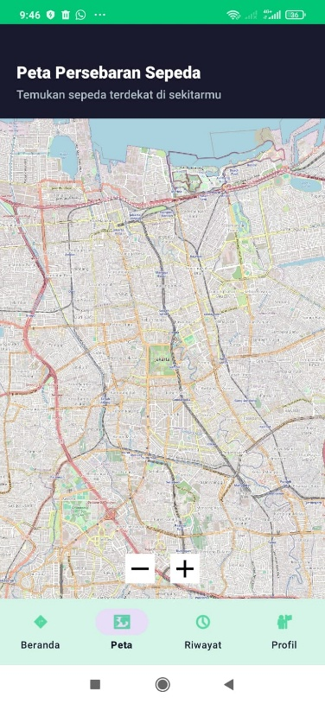
Gambar 4.5 | Peta Lokasi Sepeda listrik

4.6 Fitur Riwayat Penyewaan
Fitur riwayat digunakan untuk menampilkan daftar transaksi penyewaan yang pernah dilakukan oleh pengguna.
Informasi yang ditampilkan pada fitur ini meliputi:
- Nama kendaraan yang disewa.
- Tanggal penyewaan.
- Durasi penyewaan.
- Status transaksi.
- Informasi pembayaran.
Dengan adanya fitur ini, pengguna dapat melihat kembali aktivitas penyewaan yang telah dilakukan sebelumnya.
Fungsi utama fitur riwayat adalah:
- Menyimpan catatan transaksi pengguna.
- Memberikan transparansi data penyewaan.
- Memudahkan pengguna dalam memantau aktivitas penggunaan layanan.
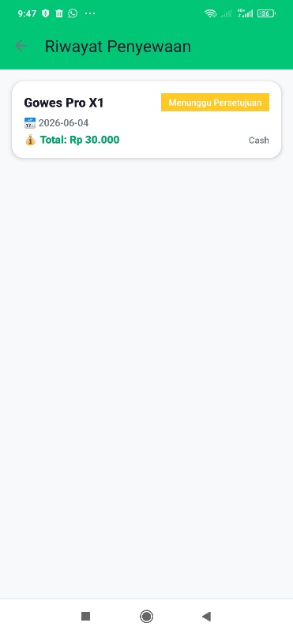
Gambar 4.6 | Riwayat penyewaan sepeda Listrik

4.7 Fitur Profil Pengguna
Fitur profil digunakan untuk menampilkan data pribadi pengguna yang tersimpan pada sistem.
Melalui fitur ini, pengguna dapat melihat informasi akun seperti nama, email, dan nomor telepon yang digunakan saat registrasi.
Fitur profil membantu menjaga keakuratan informasi pengguna sehingga proses penggunaan layanan dapat berjalan dengan baik.
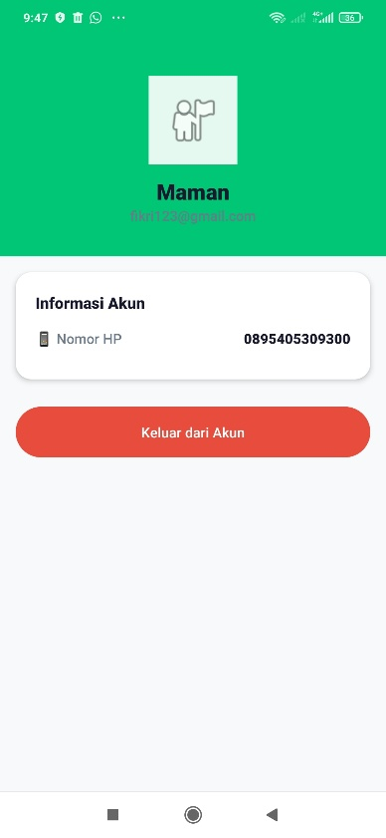
Gambar 4.7 | Profil Pengguna Gowesin

4.8 Fitur Navigasi Aplikasi
Aplikasi Gowesin menggunakan Bottom Navigation Bar yang terletak pada bagian bawah layar sebagai sarana navigasi utama.
Menu navigasi yang tersedia meliputi:
Beranda
Digunakan untuk mengakses halaman dashboard yang berisi informasi utama aplikasi.
Peta
Digunakan untuk menampilkan lokasi kendaraan atau titik penyewaan.
Riwayat
Digunakan untuk melihat daftar transaksi penyewaan yang pernah dilakukan.

Profil
Digunakan untuk mengakses informasi akun pengguna. Penggunaan navigasi
ini dirancang untuk memberikan kemudahan akses terhadap seluruh fitur
utama aplikasi dengan cepat dan efisien.

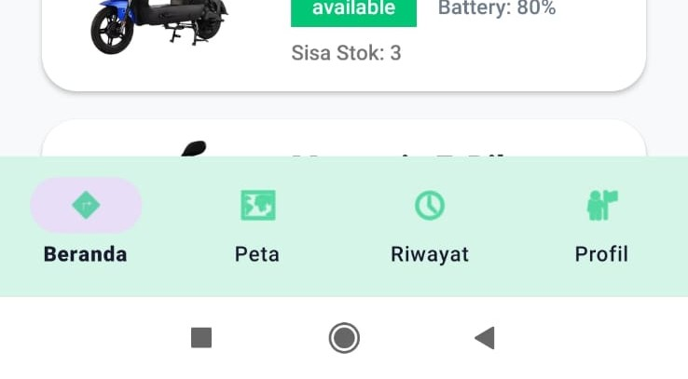
Gambar 4.8 | Tombol Navigasi Aplikasi Gowesin

BAB 5

PENJELASAN UI/UX GOWESIN

5.1 Desain UI/UX
User Interface (UI) merupakan bagian yang berhubungan langsung dengan pengguna saat menggunakan aplikasi. Dalam pengembangan aplikasi Gooowess, desain antarmuka dirancang dengan mengutamakan kesederhanaan, kemudahan penggunaan, serta tampilan yang modern agar pengguna dapat berinteraksi dengan sistem secara nyaman.
Konsep desain yang digunakan pada aplikasi Gowesin mengusung tema minimalis dengan dominasi warna hijau dan putih. Pemilihan warna hijau bertujuan untuk merepresentasikan konsep transportasi ramah lingkungan yang menjadi identitas utama aplikasi. Selain itu, tata letak setiap halaman dirancang agar informasi penting dapat ditemukan dengan mudah tanpa membuat pengguna merasa kesulitan saat mengoperasikan aplikasi.

5.2 Desain Halaman Login
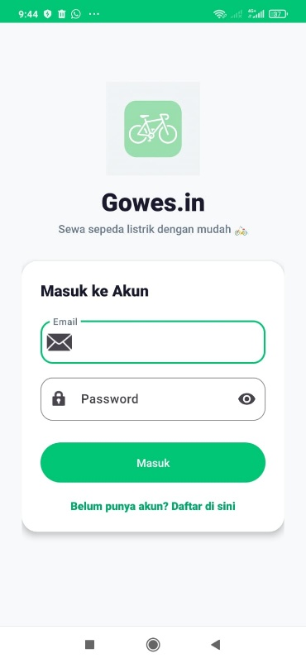
Gambar 5.2 | Login Gowesin
Halaman login dirancang menggunakan konsep minimalis dan modern dengan dominasi warna hijau, putih, dan abu-abu muda. Kombinasi warna tersebut dipilih untuk menciptakan kesan bersih, sederhana, serta mencerminkan identitas aplikasi yang berfokus pada layanan transportasi ramah lingkungan.
Pada bagian atas halaman ditampilkan logo aplikasi dan nama aplikasi "Gowes.in". Penempatan identitas aplikasi pada posisi yang mudah terlihat bertujuan untuk memperkuat branding serta membantu pengguna mengenali aplikasi yang digunakan.
Form login ditempatkan di dalam sebuah card dengan sudut membulat (rounded corner) dan efek bayangan (shadow). Penggunaan card membuat area login terlihat terpisah dari latar belakang sehingga pengguna dapat lebih fokus pada proses autentikasi.
Kolom email dan password dirancang menggunakan ikon yang sesuai dengan fungsi masing-masing. Ikon amplop digunakan untuk email, sedangkan ikon gembok digunakan untuk password. Penggunaan ikon membantu pengguna memahami fungsi setiap kolom secara lebih cepat.
Tombol "Masuk" dibuat dengan ukuran yang cukup besar dan menggunakan warna hijau yang kontras dengan latar belakang. Desain ini bertujuan untuk menarik perhatian pengguna serta mempermudah proses interaksi.
Selain itu, tersedia tautan "Belum punya akun? Daftar di sini" yang memberikan akses cepat bagi pengguna baru untuk melakukan registrasi.
Analisis UX
Dari sisi pengalaman pengguna, halaman login dirancang dengan alur yang sederhana dan mudah dipahami. Pengguna hanya perlu memasukkan email dan password untuk mengakses sistem.
Penempatan elemen-elemen penting dilakukan secara berurutan mulai dari identitas aplikasi, formulir login, tombol aksi, hingga tautan registrasi. Susunan ini membantu pengguna menyelesaikan proses login dengan cepat tanpa kebingungan.
Fitur ikon mata pada kolom password juga meningkatkan kenyamanan pengguna karena memungkinkan pengguna melihat password yang telah dimasukkan dan mengurangi risiko kesalahan pengetikan.
Kelebihan Halaman Login
- Tampilan sederhana dan tidak berlebihan.
- Identitas aplikasi terlihat jelas.
- Tombol login mudah ditemukan.
- Tersedia fitur tampil/sembunyikan password.
- Navigasi menuju halaman registrasi mudah diakses.
Kekurangan Halaman Login
- Belum tersedia fitur lupa password.
- Belum terdapat validasi visual secara real-time saat pengguna mengisi data.
- Belum tersedia opsi login menggunakan akun Google atau media sosial.

5.3 Desain Halaman Registrasi
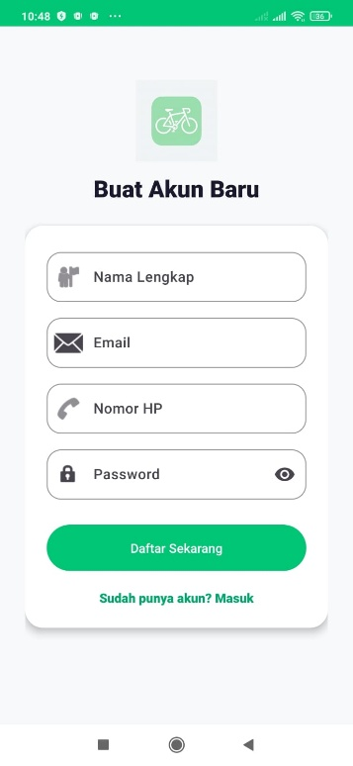
Gambar 5.3 | Registrasi Gowesin

Halaman registrasi memiliki desain yang konsisten dengan halaman login sehingga menciptakan keseragaman tampilan dalam aplikasi.
Bagian atas halaman menampilkan logo aplikasi yang berfungsi sebagai identitas visual. Di bawah logo terdapat judul "Buat Akun Baru" yang menjelaskan tujuan halaman secara langsung kepada pengguna.
Form registrasi ditempatkan dalam sebuah card dengan desain rounded corner dan efek bayangan yang sama seperti halaman login. Pendekatan desain ini memberikan kesan modern sekaligus menjaga konsistensi antarmuka aplikasi.
Terdapat empat kolom input utama yang terdiri dari:
- Nama Lengkap
- Email
- Nomor HP
- Password
Setiap kolom dilengkapi ikon yang relevan sehingga membantu pengguna memahami jenis data yang harus diisi. Penggunaan ikon juga meningkatkan daya tarik visual halaman.
Tombol "Daftar Sekarang" menggunakan warna hijau sebagai warna utama aplikasi. Penempatan tombol yang berada setelah seluruh form selesai diisi membantu pengguna memahami urutan proses registrasi.
Pada bagian bawah tersedia tautan "Sudah punya akun? Masuk" yang memudahkan pengguna berpindah ke halaman login apabila telah memiliki akun.
Analisis UX
Halaman registrasi dirancang dengan alur yang sederhana dan terstruktur sehingga pengguna dapat melakukan pendaftaran tanpa mengalami kesulitan.
Urutan field yang digunakan mengikuti pola pengisian data yang umum digunakan pada aplikasi mobile. Pendekatan ini membantu mengurangi waktu adaptasi pengguna karena tampilan terasa familiar.
Penggunaan ukuran field yang besar memberikan kenyamanan saat proses input data, terutama pada perangkat smartphone dengan ukuran layar yang beragam. Fitur tampil/sembunyikan password juga membantu pengguna memastikan password yang dimasukkan sudah sesuai sebelum melakukan registrasi.
Kelebihan Halaman Registrasi
- Tata letak sederhana dan mudah dipahami.
- Form registrasi tidak terlalu panjang.
- Konsisten dengan desain halaman login.
- Ukuran tombol dan field cukup besar sehingga nyaman digunakan.
- Ikon membantu pengguna mengenali fungsi setiap kolom.
Kekurangan Halaman Registrasi
- Belum tersedia konfirmasi password.
- Belum terdapat indikator kekuatan password.
- Belum tersedia validasi input secara langsung.
- Belum terdapat informasi syarat dan ketentuan pendaftaran.

5.4 Tampilan Halaman Dashboard
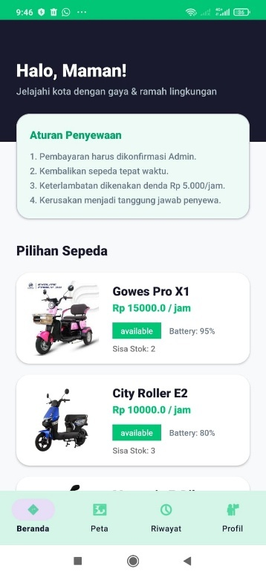
Gambar 5.4 | Halaman Dashboard Gowesin
Halaman dashboard berfungsi sebagai pusat informasi utama aplikasi Gooowess. Desain halaman menggunakan kombinasi warna hijau, putih, dan biru tua yang memberikan kesan modern, profesional, dan ramah lingkungan.
Pada bagian atas halaman terdapat sapaan personal kepada pengguna yang sedang login. Elemen ini bertujuan menciptakan interaksi yang lebih dekat antara pengguna dengan aplikasi sehingga memberikan pengalaman penggunaan yang lebih personal.
Di bawah bagian header terdapat card "Aturan Penyewaan" yang berisi informasi penting mengenai ketentuan penggunaan layanan. Penggunaan card dengan warna latar yang berbeda membuat informasi lebih mudah ditemukan dan dibaca oleh pengguna.
Bagian utama dashboard menampilkan daftar sepeda listrik yang tersedia menggunakan desain card view. Setiap card memuat gambar kendaraan, nama kendaraan, harga sewa, status ketersediaan, kapasitas baterai, dan jumlah stok yang tersedia. Penyajian informasi dalam bentuk kartu membuat tampilan lebih rapi dan mudah dipahami dibandingkan menggunakan tabel.
Pada bagian bawah layar terdapat Bottom Navigation Bar yang berisi menu Beranda, Peta, Riwayat, dan Profil. Navigasi ini memudahkan pengguna berpindah antarhalaman utama aplikasi.
Analisis UX
Dari sisi pengalaman pengguna, dashboard dirancang agar seluruh informasi penting dapat diakses dalam satu halaman. Pengguna tidak perlu berpindah-pindah menu untuk melihat daftar kendaraan yang tersedia.
Informasi kendaraan ditampilkan secara ringkas namun lengkap sehingga pengguna dapat dengan cepat membandingkan kendaraan yang tersedia sebelum melakukan penyewaan.
Kelebihan Dashboard
- Informasi utama langsung terlihat saat aplikasi dibuka.
- Daftar kendaraan mudah dipahami.
- Penggunaan card membuat tampilan lebih terorganisir.
- Navigasi utama mudah dijangkau.
Kekurangan Dashboard
- Belum tersedia fitur pencarian kendaraan.
- Belum terdapat fitur filter berdasarkan harga atau kapasitas baterai.
- Daftar kendaraan dapat menjadi panjang jika jumlah kendaraan bertambah banyak.

5.5 Tampilan Halaman Penyewaan
 | 
Gambar 5.5 | Halaman Penyewaan Gowesin
Analisis Desain UI
Halaman penyewaan dirancang dengan fokus pada proses transaksi yang sederhana dan mudah dipahami. Pada bagian atas halaman ditampilkan foto kendaraan dalam ukuran besar untuk membantu pengguna memastikan kendaraan yang dipilih sesuai dengan keinginannya.
Di bawah gambar kendaraan terdapat deskripsi singkat yang menjelaskan karakteristik kendaraan. Informasi harga sewa dan status baterai ditampilkan dalam dua card terpisah sehingga pengguna dapat melihat informasi penting secara cepat.
Bagian detail sewa menampilkan kolom durasi penyewaan yang menjadi komponen utama dalam proses transaksi. Selain itu tersedia pilihan metode pembayaran yang ditampilkan secara sederhana agar tidak membingungkan pengguna.
Pada bagian bawah halaman ditampilkan total biaya penyewaan dan tombol "Sewa" sebagai tombol aksi utama. Penempatan tombol di area bawah memudahkan pengguna melakukan konfirmasi transaksi setelah seluruh data diisi.
Analisis UX
Halaman penyewaan dirancang menggunakan alur yang sistematis. Pengguna dapat melihat informasi kendaraan terlebih dahulu sebelum menentukan durasi penyewaan dan melakukan pembayaran.
Informasi total biaya ditampilkan secara langsung sehingga pengguna dapat mengetahui estimasi biaya yang harus dibayarkan sebelum menyelesaikan transaksi.
Kelebihan Halaman Penyewaan
- Informasi kendaraan ditampilkan secara jelas.
- Proses penyewaan mudah dipahami.
- Total biaya langsung terlihat.
- Tombol aksi mudah ditemukan.
Kekurangan Halaman Penyewaan
- Belum tersedia metode pembayaran digital.
- Belum terdapat fitur estimasi waktu pengembalian.
- Belum tersedia informasi lokasi pengambilan kendaraan.

5.6 Tampilan Halaman Peta

Gambar 5.6 | Halaman Peta Gowesin
Analisis Desain UI
Halaman peta dirancang untuk membantu pengguna menemukan lokasi kendaraan atau titik penyewaan sepeda listrik. Desain halaman memanfaatkan area layar secara maksimal dengan memberikan ruang yang luas untuk tampilan peta.
Pada bagian atas halaman terdapat judul "Peta Persebaran Sepeda" beserta deskripsi singkat yang menjelaskan fungsi halaman. Penggunaan warna gelap pada header memberikan kontras yang baik terhadap area peta sehingga informasi tetap mudah dibaca.
Komponen peta menjadi fokus utama halaman dan dilengkapi tombol zoom in dan zoom out untuk mempermudah pengguna melihat lokasi secara lebih detail.
Bottom Navigation Bar tetap ditampilkan untuk menjaga konsistensi navigasi di seluruh aplikasi.
Analisis UX
Dari sisi pengalaman pengguna, halaman peta memberikan kemudahan dalam menemukan kendaraan yang tersedia di sekitar lokasi pengguna.
Tampilan peta yang memenuhi sebagian besar layar membantu pengguna memahami posisi kendaraan secara lebih akurat dan memudahkan proses pencarian.
Kelebihan Halaman Peta
- Area peta luas dan mudah digunakan.
- Informasi lokasi mudah dipahami.
- Navigasi tetap konsisten dengan halaman lainnya.
- Mendukung pencarian lokasi kendaraan secara visual.
Kekurangan Halaman Peta
- Belum menampilkan posisi pengguna secara real-time.
- Belum tersedia fitur navigasi menuju lokasi kendaraan.
- Belum tersedia filter lokasi berdasarkan jenis kendaraan.

5.7 Tampilan Halaman Riwayat Penyewaan

Gambar 5.7 | Halaman Riwayat Penyewaan Gowesin
Analisis Desain UI
Halaman riwayat penyewaan digunakan untuk menampilkan daftar transaksi yang pernah dilakukan oleh pengguna. Desain halaman dibuat sederhana dengan fokus pada informasi transaksi.
Setiap transaksi ditampilkan dalam bentuk card yang berisi nama kendaraan, tanggal penyewaan, total biaya, metode pembayaran, dan status transaksi. Penggunaan card membantu memisahkan setiap data transaksi sehingga lebih mudah dibaca.
Status transaksi ditampilkan menggunakan label berwarna kuning dengan tulisan "Menunggu Persetujuan". Penggunaan warna yang berbeda membantu pengguna mengenali status transaksi secara cepat tanpa harus membaca seluruh informasi.
Ikon kalender dan ikon pembayaran digunakan sebagai elemen visual tambahan untuk meningkatkan keterbacaan informasi.
Analisis UX
Halaman riwayat memberikan transparansi terhadap seluruh transaksi yang pernah dilakukan pengguna. Pengguna dapat melihat status penyewaan dan rincian pembayaran tanpa harus menghubungi admin.
Penyajian informasi yang ringkas membuat pengguna dapat memahami data transaksi dengan cepat.
Kelebihan Halaman Riwayat
- Informasi transaksi mudah dipahami.
- Status transaksi terlihat jelas.
- Tampilan sederhana dan rapi.
- Data transaksi tersusun dengan baik.
Kekurangan Halaman Riwayat
- Belum tersedia fitur pencarian riwayat.
- Belum tersedia filter berdasarkan tanggal transaksi.
- Belum tersedia halaman detail transaksi yang lebih lengkap.

5.8 Tampilan Halaman Profil

Gambar 5.8 | Halaman Profil Gowesin
Analisis Desain UI
Halaman profil akun digunakan untuk menampilkan informasi identitas pengguna yang telah terdaftar dalam sistem. Desain halaman dibuat sederhana dengan fokus pada data akun yang penting.
Bagian header menggunakan warna hijau sebagai identitas visual aplikasi. Pada bagian atas ditampilkan foto profil atau ikon pengguna, nama pengguna, serta alamat email yang berfungsi sebagai identitas utama akun.
Informasi akun ditempatkan dalam sebuah card berwarna putih yang berisi nomor telepon pengguna. Penggunaan card membantu memisahkan informasi akun dari elemen lain sehingga terlihat lebih rapi dan mudah dibaca.
Tombol "Keluar dari Akun" ditempatkan di bagian bawah dengan warna merah yang kontras. Penggunaan warna merah memberikan penegasan bahwa tombol tersebut merupakan tindakan penting yang berhubungan dengan sesi login pengguna.
Tata letak halaman dibuat sederhana dengan ruang kosong yang cukup sehingga tampilan terlihat bersih dan tidak membingungkan pengguna.

Analisis UX
Halaman profil memberikan akses cepat kepada pengguna untuk melihat informasi akun yang sedang digunakan.
Pengguna dapat memastikan data identitas yang tersimpan dalam sistem seperti nama, email, dan nomor telepon tanpa perlu membuka menu lain.
Penempatan tombol logout yang jelas memudahkan pengguna ketika ingin keluar dari aplikasi. Informasi yang ditampilkan juga cukup ringkas sehingga pengguna dapat memahami isi halaman dalam waktu singkat.
Kelebihan Halaman Profil
- Informasi akun mudah ditemukan.
- Tampilan sederhana dan mudah dipahami.
- Tombol logout terlihat jelas.
- Penggunaan card meningkatkan keterbacaan data.
Kekurangan Halaman Profil
- Belum tersedia fitur edit profil.
- Belum tersedia fitur ubah foto profil.
- Belum tersedia fitur ubah password.
- Informasi akun yang ditampilkan masih terbatas.

5.9 Tampilan Halaman Navigasi Aplikasi

Gambar 5.9 | Halaman Navigasi Gowesin
Analisis Desain UI
Navigasi aplikasi menggunakan Bottom Navigation Bar yang ditempatkan pada bagian bawah layar. Desain ini dipilih karena mudah dijangkau oleh pengguna saat menggunakan perangkat mobile dengan satu tangan.
Navigasi terdiri dari empat menu utama yaitu Beranda, Peta, Riwayat, dan Profil. Setiap menu dilengkapi dengan ikon yang merepresentasikan fungsi masing-masing sehingga memudahkan pengguna dalam mengenali tujuan menu.
Menu yang sedang aktif ditandai dengan warna latar yang berbeda (highlight) pada ikon dan teks. Pada gambar, menu Beranda ditampilkan sebagai menu aktif sehingga pengguna dapat mengetahui halaman yang sedang dibuka.
Penggunaan ikon dan teks secara bersamaan meningkatkan kejelasan navigasi karena pengguna dapat memahami fungsi menu baik secara visual maupun tekstual.
Tata letak navigasi dibuat simetris dengan jarak antar menu yang seimbang sehingga terlihat rapi dan mudah digunakan.
Analisis UX
Bottom Navigation Bar memberikan akses cepat ke fitur-fitur utama aplikasi tanpa perlu membuka menu tambahan.
Pengguna dapat berpindah halaman dengan satu kali sentuhan sehingga proses navigasi menjadi lebih efisien. Posisi navigasi di bagian bawah juga sesuai dengan kebiasaan pengguna aplikasi mobile modern.
Keberadaan indikator menu aktif membantu pengguna memahami lokasi mereka dalam aplikasi dan mengurangi kemungkinan kebingungan saat berpindah antar halaman.
Pembagian menu yang sederhana membuat pengguna lebih mudah mengingat fungsi setiap halaman dan mempercepat proses penggunaan aplikasi.
Kelebihan Navigasi Aplikasi
- Mudah diakses menggunakan satu tangan.
- Perpindahan antar halaman berlangsung cepat.
- Ikon dan teks membantu pengguna memahami fungsi menu.
- Indikator menu aktif memudahkan orientasi pengguna.
- Tampilan sederhana dan mudah dipahami.
Kekurangan Navigasi Aplikasi
- Belum tersedia badge notifikasi pada menu tertentu.
- Jumlah menu terbatas sehingga fitur tambahan harus ditempatkan pada halaman lain.
- Tidak tersedia animasi transisi saat perpindahan halaman.
- Belum terdapat indikator jumlah aktivitas baru pada menu Riwayat atau Profil.
- Tampilan ikon aktif dan nonaktif masih memiliki perbedaan visual yang relatif sederhana.

Link GitHub

